MOÇÃO Nº DE 2023

Excelentíssimo Senhor Presidente,

Requeiro a Vossa Excelência que, após ouvido o Plenário desta Casa e cumpridos os trâmites regimentais, seja enviada MOÇÃO DE CONGRATULAÇÃO à CLÍNICA JUVENAL PAIVA.

JUSTIFICATIVA

O vereador Roney Aproximar e a Câmara Municipal de Sete Lagoas apresenta esta moção de congratulação à Clínica Juvenal Paiva pelos seus mais de 20 anos de dedicação exemplar à saúde da população, oferecendo acesso a serviços médicos de qualidade e tratamento especializado.

A história da clínica se confunde com a história do Dr. Juvenal Paiva, um clínico geral que cuidou e protegeu a saúde de inúmeros setelagoanos e moradores da região. Filho do comerciante português José Duarte de Paiva, que contribuiu para o crescimento econômico da cidade, o Dr. Juvenal seguiu os passos de seu pai, doando o terreno onde hoje se encontra o Hospital Nossa Senhora das Graças, no bairro Chácara do Paiva.

O Dr. Juvenal se destacava pela bondade e pelo propósito de vida profundo que abraçou na medicina. Atendendo à porta de casa, aceitando pagamentos em forma de produtos da população carente, seu trabalho ia além do mero exercício da profissão. Essa missão de vida inspirou e contagiou seus filhos e netos, muitos dos quais também se tornaram médicos e levam adiante o mesmo propósito com dedicação e amor.

Dentre eles, destacamos o Dr. Celsinho Paiva, filho do Dr. Juvenal, médico cardiologista extremamente respeitado e conhecido por sua habilidade e cuidado no tratamento de seus pacientes. Há mais de 20 anos, o Dr. Celsinho fundou a Clínica de Multi-especialidades Juvenal Paiva, estabelecendo parcerias com diversos médicos especialistas, com o objetivo de proporcionar acesso à medicina de qualidade para toda a população, sem distinção de classe social ou capacidade financeira. Ao longo de sua trajetória, a clínica já atendeu mais de 500 mil pessoas, prestando cuidados médicos e enfermagem de excelência.

A contribuição do Dr. Celsinho não se limitou à clínica, mas estendeu-se através do programa Cuidar Juvenal Paiva, criado e desenvolvido há mais de 7 anos. Esse programa tem proporcionado atendimento especializado a preços justos, sem as dificuldades e complicações do sistema de saúde público. Os beneficiados pelo programa também têm acesso rápido a exames sofisticados, como ecocardiograma, ultrassonografia geral, holter, mapa, teste ergométrico, duplex, entre outros.

Portanto, é com imensa satisfação que o Vereador Roney do Aproximar e a Câmara Municipal de Sete Lagoas parabeniza a Clínica Juvenal Paiva e sua equipe por seu comprometimento exemplar em fornecer serviços médicos de qualidade, promovendo o cuidado e a saúde da população. Expressamos nossa gratidão e reconhecimento pelos anos de dedicação e sucesso na área da saúde, e desejamos que a clínica continue a impactar positivamente a vida de muitos outros setelagoanos.

Sete Lagoas/MG, dia 29 de junho de 2023.
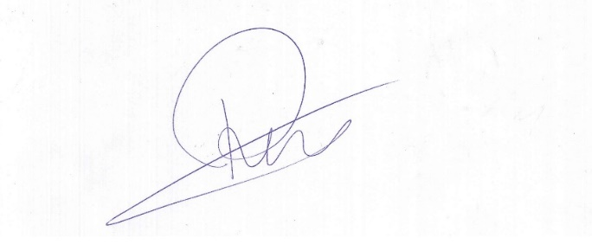

Roney do Aproximar
Vereador

